05.06.2025 |  | № 0033/01-07
О включении объекта культурного наследия регионального значения «Ворота», нач. ХХ в., в единый государственный реестр объектов культурного наследия (памятников истории и культуры) народов Российской Федерации, об утверждении границ его территории и предмета охраны (г. Томск, ул. Шишкова, 10б)

В соответствии с пунктом 5 статьи 3.1. и статьей 18 Федерального закона от 25.06.2002 № 73-ФЗ «Об объектах культурного наследия (памятниках истории и культуры) народов Российской Федерации», статьей 9 Закона Томской области от 06.09.2016 № 98-ОЗ «Об объектах культурного наследия (памятника истории и культуры) Томской области», подпунктом «ц» подпункта 8 пункта 9 Положения о Комитете по охране объектов культурного наследия Томской области, утвержденного постановлением Губернатора Томской области от 29.04.2016 № 37, на основании заключений государственных историко-культурных экспертиз документов, обосновывающих включение выявленного объекта культурного наследия в единый государственного реестр объектов культурного наследия (памятников истории и культуры) народов Российской Федерации от 20.05.2025, в целях обеспечения сохранности объекта
ПРИКАЗЫВАЮ:
- Включить выявленный объект культурного наследия «Каменные ворота ограды», 1905 г., по адресу: Томская область, г. Томск, ул. Шишкова, 10 (актуальный адрес: Томская область, г. Томск, ул. Шишкова, 10б), в единый государственный реестр объектов культурного наследия (памятников истории и культуры) народов Российской Федерации в качестве объекта культурного наследия регионального значения под названием «Ворота», нач. ХХ в.
- Утвердить границы территории объекта культурного наследия регионального значения согласно приложению № 1 к настоящему приказу.
- Установить особый режим использования земельных участков в границах территории объекта культурного наследия регионального значения в соответствии со статьей 5.1 Федерального закона от 25.06.2002 № 73-ФЗ «Об объектах культурного наследия (памятниках истории и культуры) народов Российской Федерации».
- Утвердить предмет охраны объекта культурного наследия регионального значения согласно приложению № 2 к настоящему приказу.
- Исключить из списка выявленных объектов культурного наследия, расположенных на территории Томской области, объект «Каменные ворота ограды», 1905 г., включенный приказом Комитета по охране объектов культурного наследия Томской области от 02.09.2019 № 0083/01-07 «О включении в перечень выявленных объектов культурного наследия объектов, обладающих признаками объекта культурного наследия «Усадьба: жилой дом, каменные ворота ограды», кон. ХIХ – нач. ХХ вв., «Каменные ворота ограды», 1905 г., расположенных на территории г. Томска»».
- Исключить из списка выявленных объектов культурного наследия, расположенных на территории Томской области, объект «Усадьба: жилой дом, каменные ворота ограды», кон. ХIХ – нач. ХХ вв., в соответствии с отрицательным заключением государственной историко-культурной экспертизы документов от 20.05.2025 в отношении указанного объекта.
- Контроль за исполнением настоящего приказа возложить на председателя Комитета по охране объектов культурного наследия Томской области.

Председатель комитета |  | Е.В. Перетягина

Ю.С. Матвеева
Приложение № 1
к приказу Комитета по охране объектов культурного наследия Томской области
от 05.06.2025 № 0033/01-07

Графическое описание местоположения границ территории
объекта культурного наследия регионального значения

«Ворота», нач. ХХ в.
(наименование объекта, местоположение границы которого описано (далее - объект))

Сведения об объекте
№ п/п | Характеристики объекта | Описание характеристик
1 | 2 | 3
1 | Местоположение объекта | Томская область, г. Томск,  ул. Шишкова, 10б
2 | Площадь объекта +/- величина погрешности определения площади  (Р +/- Дельта Р) | 27,0 ± 1 кв. м.
3 | Иные характеристики объекта

Сведения о местоположении границ объекта
1. Система координат МСК-70
2. Сведения о характерных точках границ объекта
Обозначение характерных точек границ | Координаты, м |  | Метод определения координат характерной точки | Средняя квадратическая погрешность положения характерной точки (Mt), м | Описание обозначения точки на местности (при наличии)
Обозначение характерных точек границ | X | Y | Метод определения координат характерной точки |  | Описание обозначения точки на местности (при наличии)
1 | 2 | 3 | 4 | 5 | 6
1 | 350706.71 | 4325419.80 | Картометрический | 0.01 | -
2 | 350708.77 | 4325411.17 | Картометрический | 0.01 | -
3 | 350711.67 | 4325411.93 | Картометрический | 0.01 | -
4 | 350709.62 | 4325420.54 | Картометрический | 0.01 | -
1 | 350706.71 | 4325419.80 | Картометрический | 0.01 | -

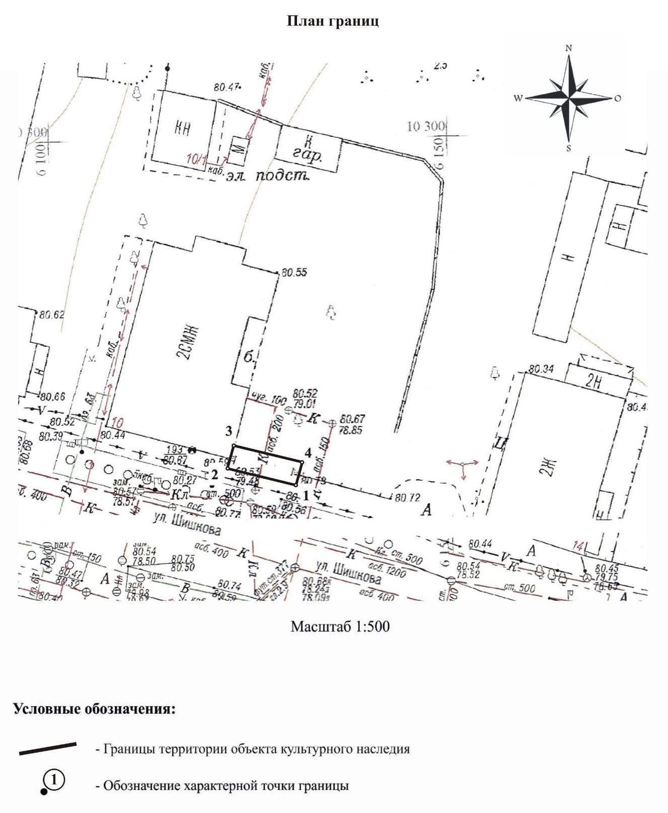

Текстовое описание местоположения границ территории объекта

Прохождение границы |  | Описание прохождения границы
от точки | до точки | Описание прохождения границы
1 | 2 | 3
1 | 2 | в направлении на северо-запад на расстоянии 8,87 м.
2 | 3 | в направлении на северо-восток на расстоянии 3,00 м.
3 | 4 | в направлении на юго-восток на расстоянии 8,85 м.
4 | 1 | в направлении на юго-запад на расстоянии 3,00 м.

Приложение № 2
к приказу Комитета по охране объектов культурного наследия Томской области
от 05.06.2025 № 0033/01-07

Предмет охраны объекта культурного наследия регионального значения
«Ворота», нач. ХХ в., по адресу: Томская область, г. Томск, ул. Шишкова, 10б

- Градостроительные характеристики:
  - Расположение ворот в строчке застройки квартала, с восточной стороны от главного усадебного дома, главным южным фасадом по красной линии улицы Шишкова. Формируют общий вид исторической усадьбы, находятся в зоне расположения объектов культурного наследия федерального значения (ул. Шишкова, 10, 14).
  - Ворота являются частью исторической усадьбы нач. ХХ в., элементом ограждения территории усадьбы, акцентирующим въезд во двор.
  - Габаритные размеры ворот и их силуэт на дату строительства нач. ХХ в.
  - Секторы и направления видовых раскрытий ворот при их восприятии в структуре усадьбы с ул. Шишкова и с дворовой территории.
- Композиция и архитектурно-художественное оформление ворот на дату строительства нач. ХХ в.:
  - Ворота трехчастной центрально-осевой композиции на четырех кирпичных одинаковых по высоте столбах с двумя калитками, металлическими решетчатыми перемычками проемов и коваными решетками заполнения ворот и калиток. Высотные отметки по карнизу столбов, перемычек, наверший.
  - Габаритные размеры, форма проемов ворот и калиток. Проемы прямоугольные: центральный – крупный широкий (для проезда), боковые – узкие (калитки).
  - Четыре кирпичных крестообразных в плане столба ворот и их декоративное оформление, выполненное с применением фигурного и тесаного кирпича. Декоративное оформление уличной части столбов: выступающий цоколь, оформленный фигурной филенкой, руст (желобчатый), профильный карниз, навершие прямоугольной формы и пояски «полувалика». Декоративное оформление дворовой части столбов: профильный карниз и поясок «полувалика» на навершии столбов.
  - Историческое заполнение проемов ворот и калиток (включая элементы, воссозданные в процессе научной реставрации), их габаритные размеры, форма (прямоугольные), материал (металл, ковка), рисунок решеток и элементов декора. Ворота двупольные в виде ажурной кованой металлической решетки с «глухой» филенчатой нижней частью, оформленной фигурными накладными деталями. Калитки узкие однопольные, аналогичные полотнам ворот. Кованые подставы для навески полотен ворот и калиток. Перемычки проемов ворот и калиток в виде решеток с ажурным ярусным декором различного рисунка и фигурным навершием с центральным композиционным акцентом. Кованые элементы фигурной формы, венчающие навершия столбов.
- Материал и характер обработки фасадных поверхностей ворот на дату строительства нач. ХХ в.: кирпичная кладка столбов с расшивкой швов без окраски и вставки из блоков песчаника (под подставами) без окраски; металлические элементы ворот и калиток с окраской.
- Конструктивные элементы ворот на дату строительства нач. ХХ в.: бутовый фундамент, кирпичные столбы, кованые металлические связи.

Приложение
к Предмету охраны объекта культурного наследия регионального значения, «Ворота», нач. ХХ в., по адресу: Томская область., г. Томск, ул. Шишкова, 10б

Фотографические изображения объекта культурного наследия
Автор снимков: начальник отдела научного учета ОКН (памятников истории и культуры)
ОГАУК «Центр по охране памятников» Яблонская М.А., дата съемки: 08.04.2025 г.
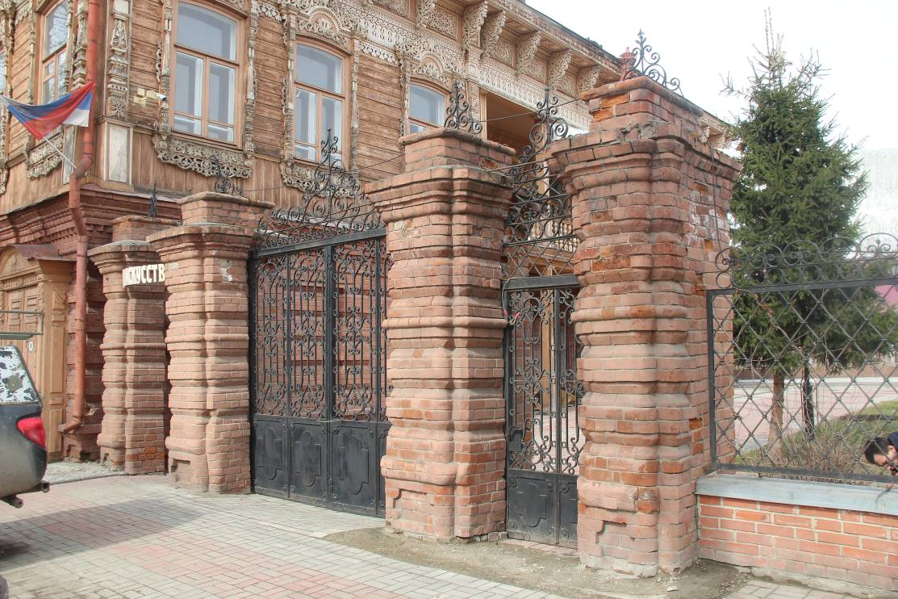
Видовая точка № 1. Южный фасад ворот, вид с ул. Шишкова

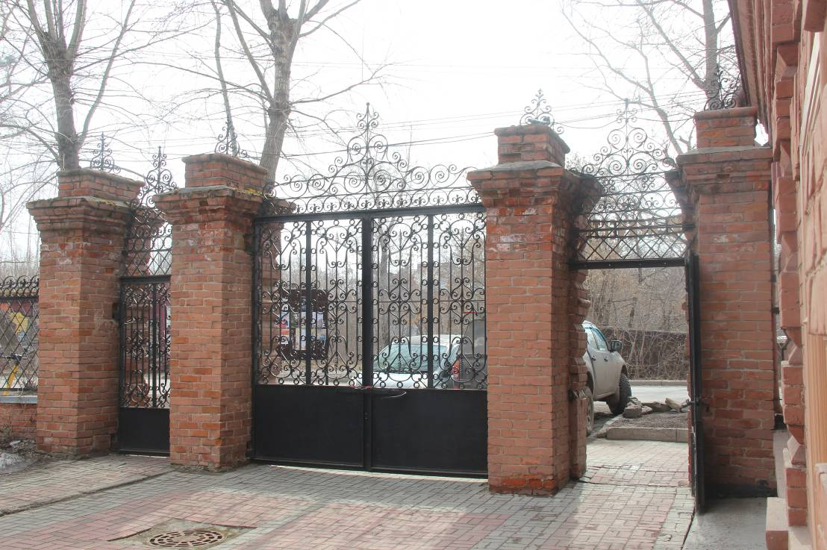
Видовая точка № 2. Северный фасад ворот, вид со двора
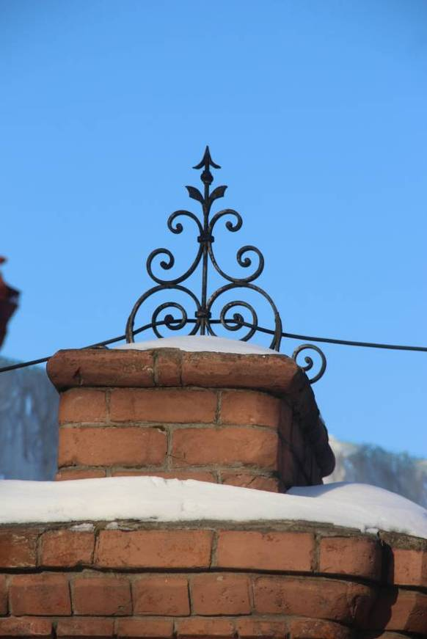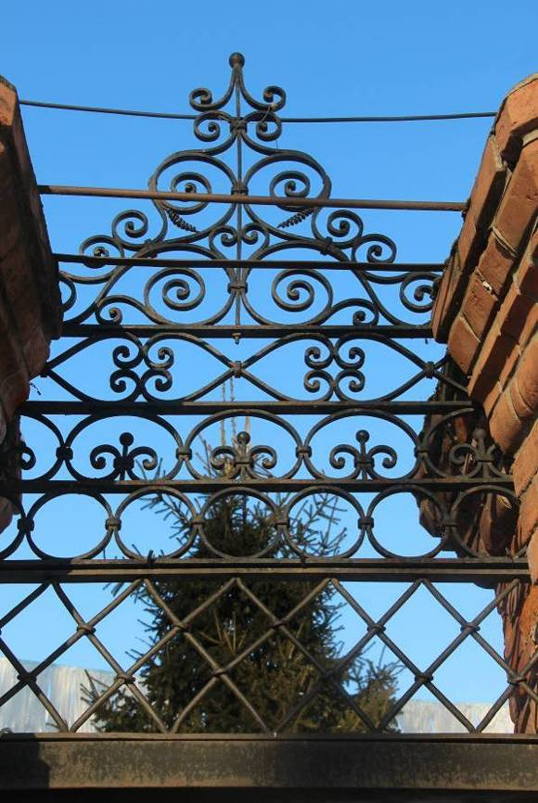
Видовая точка № 3  Фрагмент навершия столба ворот  (Яблонская М.А., 18.02.2025) | Видовая точка № 4  Решетка перемычки проема калитки  (Яблонская М.А., 18.02.2025)
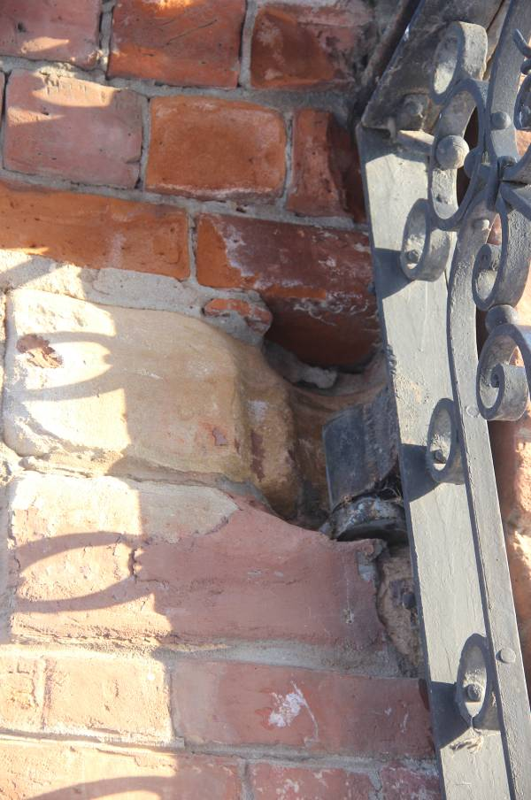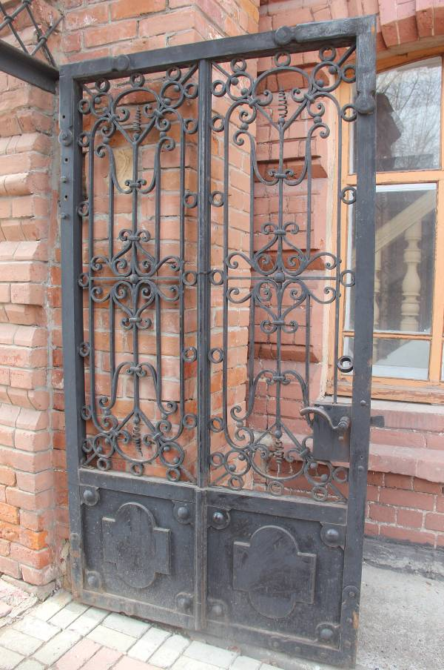
Видовая точка № 5  Фрагмент крепления ворот | Видовая точка № 6  Правая калитка (металл, ковка)
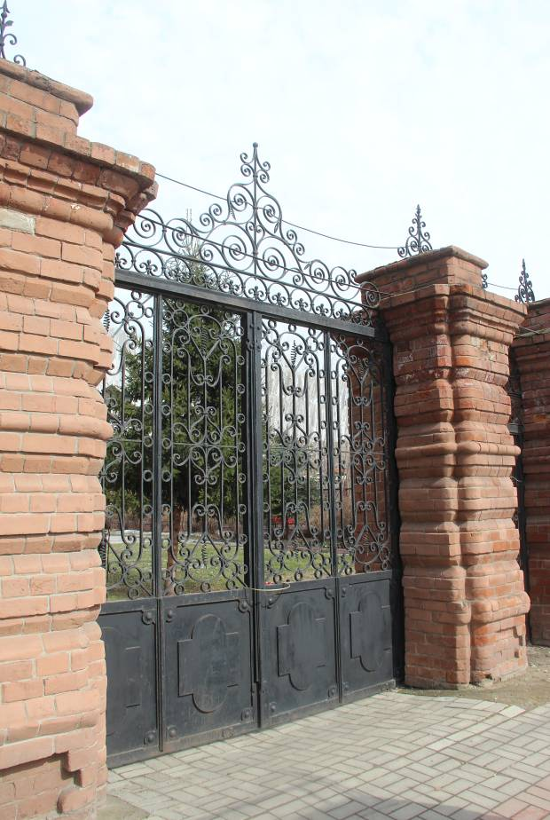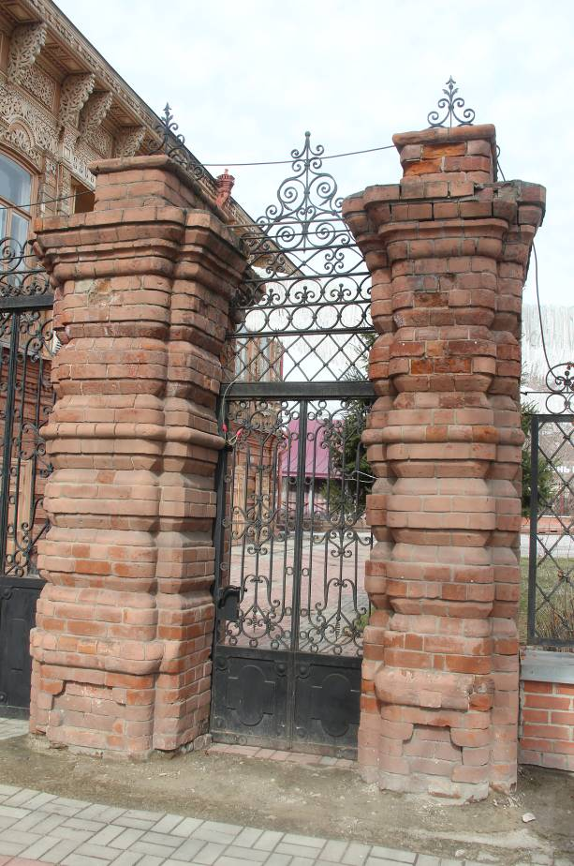
Видовая точка № 7  Ворота | Видовая точка № 8  Левая калитка
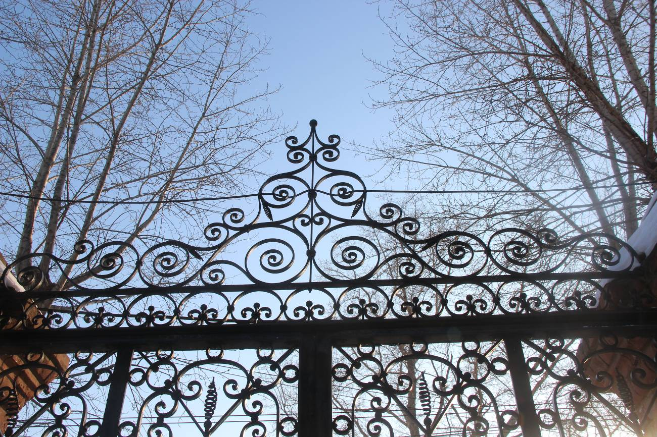
Видовая точка № 9
Решетка перемычки проема ворот
(Яблонская М.А., 18.02.2025)

